宿主机的vscode 通过ssh连接虚拟机流程：
通过本地vscode ssh连接你的虚拟机终端就能更加丝滑地进行项目的编码操作，效果如下：
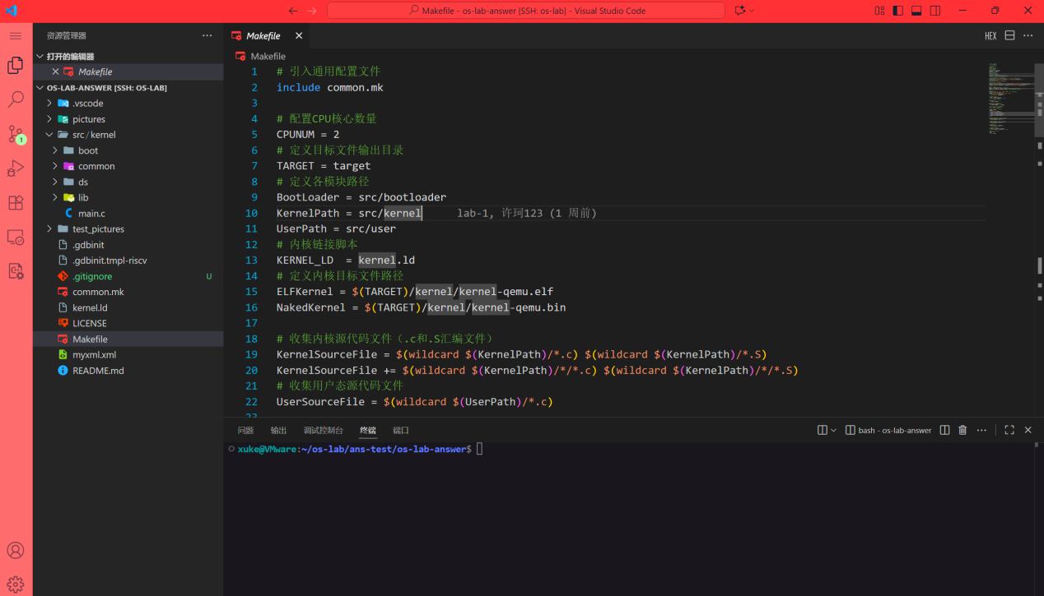
配置过程中很多操作会让你输入(Y/N),全部输入Y即可
虚拟机端的配置：
1.打开编辑->虚拟网络编辑器，默认有一个VMnet8 nat类型配置，子网和子网掩码可以和图片填写一致。
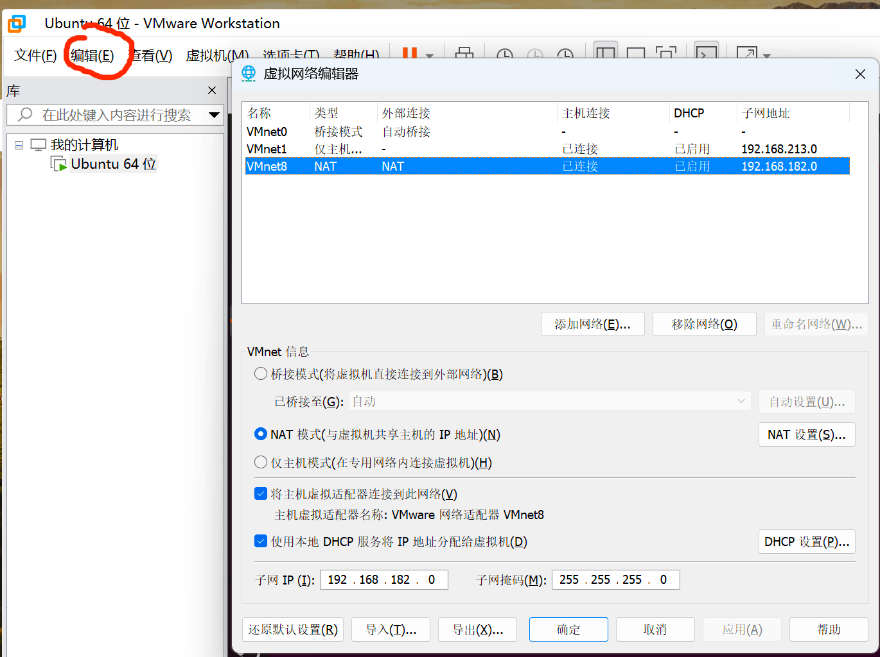
2.虚拟机->设置->网络适配器。改成NAT模式
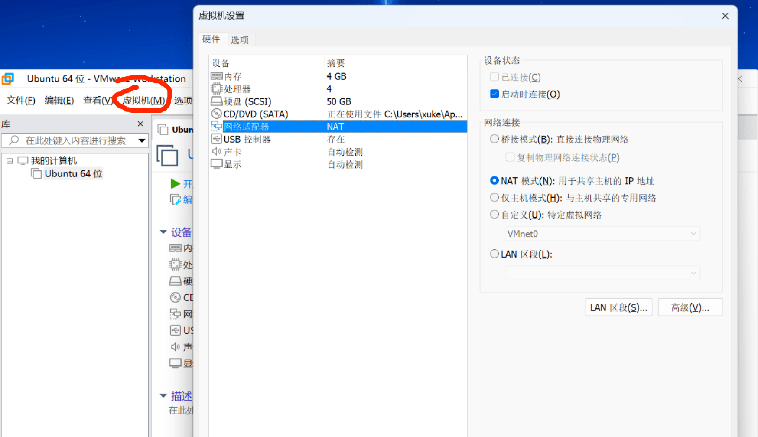
3.虚拟机执行:sudo nano /etc/netplan/01-network-manager-all.yaml
打开网络配置文件，并修改成如下配置，原来的配置要删掉：
配置如下，尽量不要手敲，因为不好掌控缩进，不要ctrl v粘贴，因为linux系统无法识别，右键点击粘贴。粘贴后ctrl+o写入，然后enter,最后ctrl+x保存退出：

network:
version: 2 # 网络配置版本
ethernets: # 以太网
ens33: # 网卡名称
dhcp4: false # 不要使用 DHCP 自动分配 IPV4 地址
addresses:
- 192.168.182.188/24
routes:
- to: default
via: 192.168.182.2
nameservers:
addresses: [8.8.8.8,8.8.4.4,114.114.114.114, 192.168.182.2]
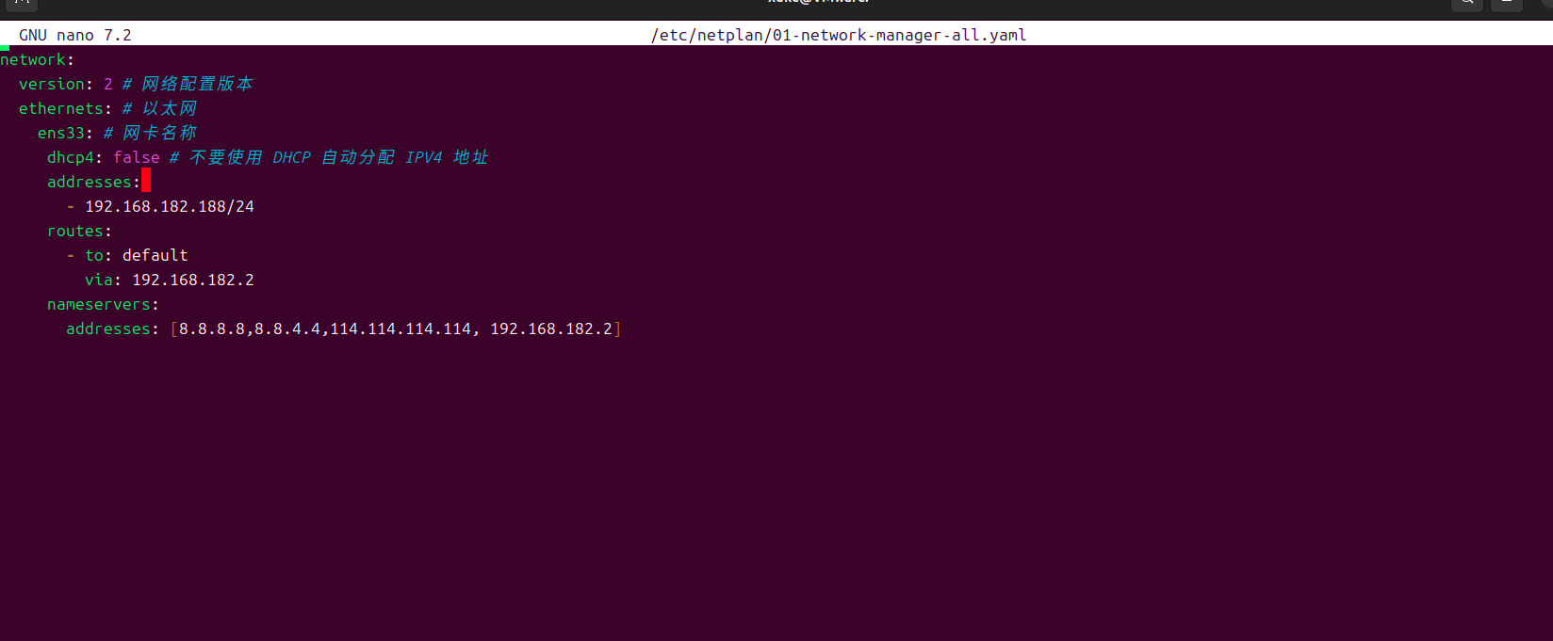
可以再次执行sudo nano /etc/netplan/01-network-manager-all.yaml检查是否写入成功

4.执行sudo netplan apply应用配置

5.如果遇到 ovsdb.service not found执行：
sudo apt-get install openvswitch-switch

6.测试是否能ping通百度：
ping www.baidu.com
结果如下表示正常：
Ctrl+z暂停发送数据包
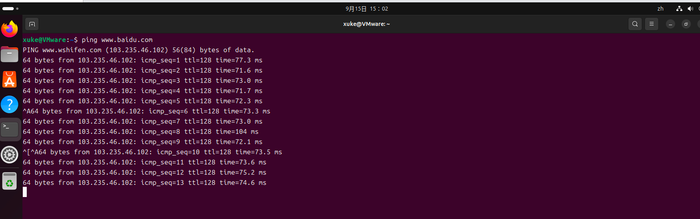

- 升级apt源，根据网络情况可能比较耗时：
sudo apt-get update && sudo apt-get upgrade

- 在虚拟机安装ssh服务端：

# 关闭防火墙
sudo ufw disable

# 配置ssh
sudo apt-get install openssh-server
sudo systemctl start ssh

用sudo systemctl status ssh检查ssh是否开启成功,active(running)则为正常
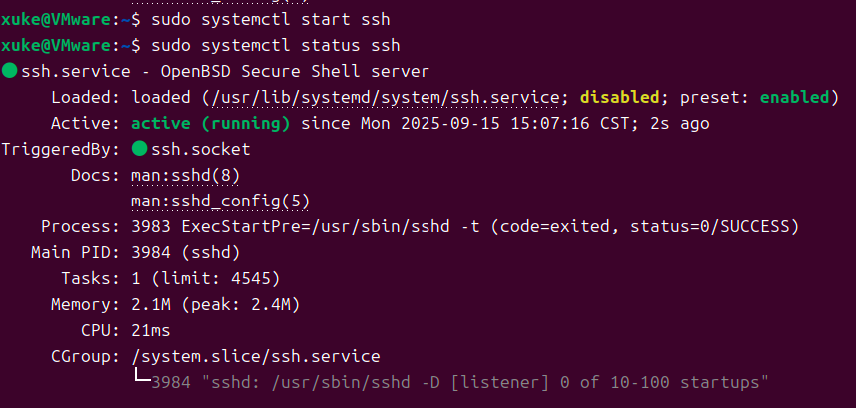

本地vscode的配置：
- 安装插件，remote-ssh：

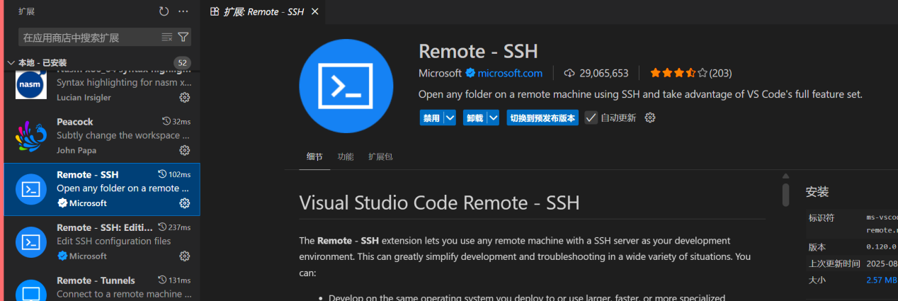

安装后左侧会出现如下图标：


按如下步骤打开本地ssh配置文件，windows会默认安装openssh的客户端，安装remote-ssh插件后，该插件会读取你本地的ssh config文件：

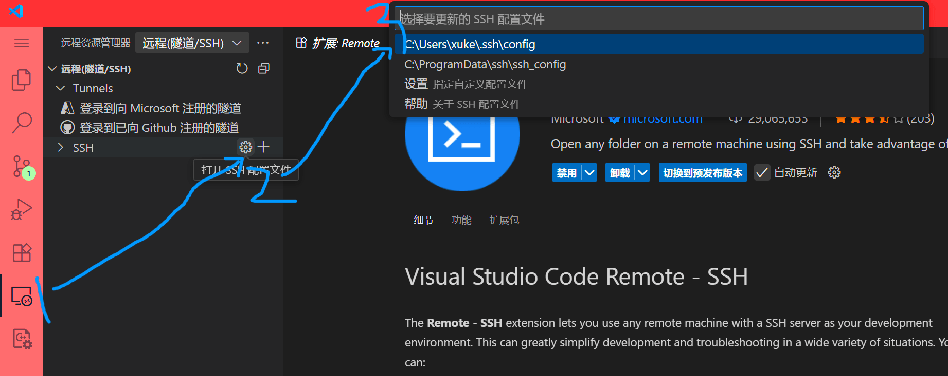
2.添加如下配置然后保存：

Host os-dev
HostName 192.168.182.188
User jackhu
Port 22

其中Host字段随便填写
hostname字段必须填写你虚拟机的ip地址
User字段必须填写你虚拟机的用户名，终端@符号左侧就是你的用户名：
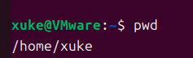

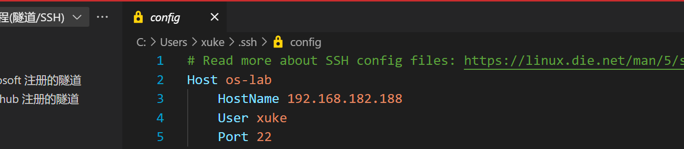
Port默认22
3.此时其实已经可以通过你的powershell ssh连接你的虚拟机了：
输入ssh username@虚拟机ip地址，执行，输入虚拟机登录密码就会直接连接到虚拟机终端。
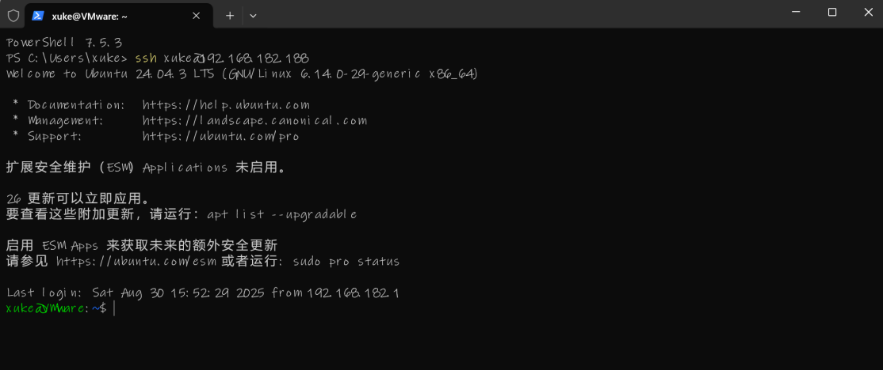

4.但是我们要通过vscode的终端连接，保存config文件后
左侧配置栏就会多一个ssh连接点：
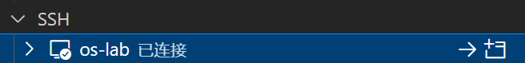

此时关掉你的虚拟机然后重启，重启后点击连接点右侧的->箭头，选择linux,然后点击：继续，等待vscode在你的虚拟机上下载vscode服务器然后会提示你输入密码，等待短暂的加载即可显示绿色的连接成功标志：
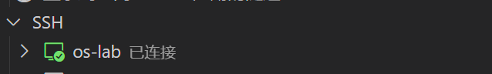

此时成功通过vscode ssh连接到你的虚拟机！
然后ctrl+~打开vscode终端，可以发现此时的终端已经是你虚拟机里面的了：
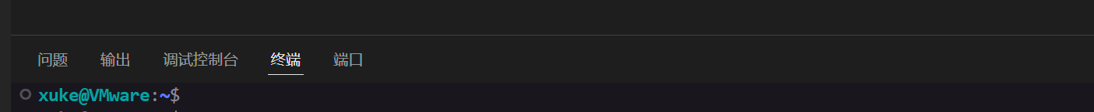
此时vscode已经在你的虚拟机里面安装了.vscode目录，这意味着你的虚拟机终端可以识别vscode的各种指令了。其中你只需要用一个指令: code .
就会重新打开一个vscode窗口，vscode就把你终端所在的目录加载到其中，这时候你就能通过操作普通文件来做项目，写代码了。
加载的目录：
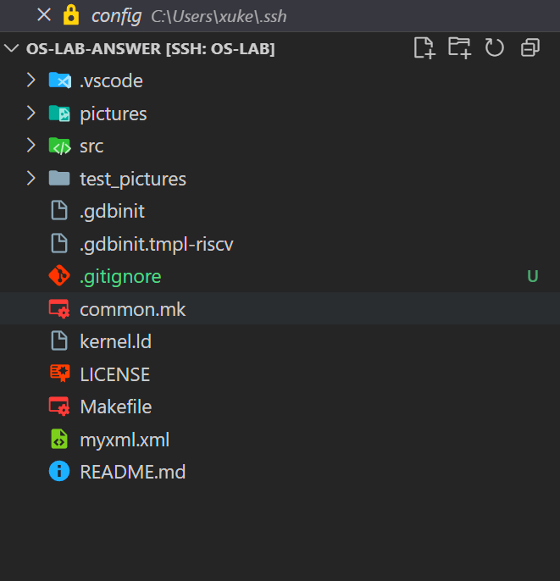

推荐安装的额外插件，可以提升开发效率，注意区分本地安装和ssh远程安装：
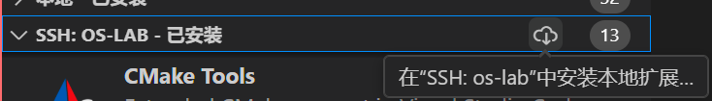

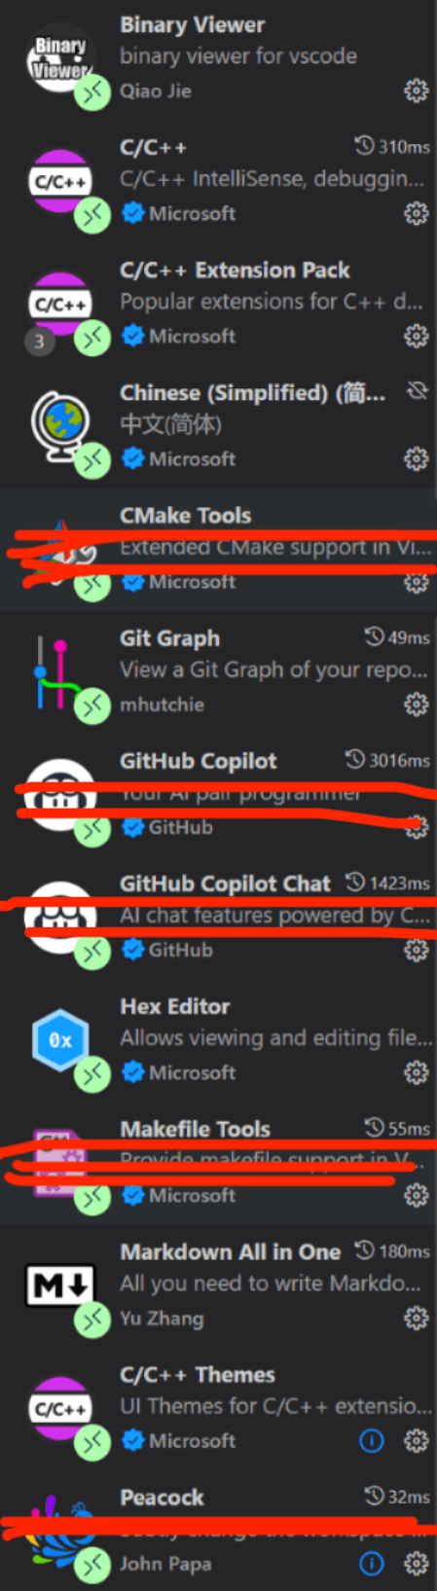

如果你觉得每次输入密码很麻烦，可以设置ssh密钥的连接方式：
自行上网查找教程，或者直接问ai

